近日，西南交通大学李翔宇教授课题组在铁电材料多场耦合断裂行为研究方面取得进展，相关成果以“Phase-field analysis for brittle fracture in ferroelectric materials with flexoelectric effect””为题发表在计算力学领域TOP期刊《Computer Methods in Applied Mechanics and Engineering》（IF：6.9）。西南交通大学刘畅讲师为第一作者和通讯作者，合作作者包括成都理工大学谭宇讲师，同济大学张勇讲师，西南交通大学博士研究生刘钊佚，日本京都大学Takahiro Shimada教授，西南交通大学李翔宇教授，以及浙江大学王杰教授（见图1）。论文链接：https://doi.org/10.1016/j.cma.2024.117242
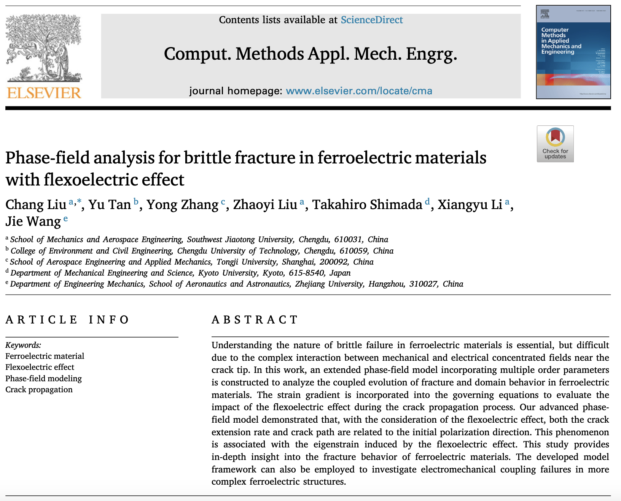
铁电材料具有优异的力电耦合性能，被广泛的应用在先进传感器、驱动器、超声波设备等先进电子器件中。然而，常用的铁电材料多为陶瓷或单晶，其断裂韧性往往较低，在复杂的工作环境下容易发生断裂破坏，从而影响设备寿命和可靠性。另一方面，铁电材料裂纹的萌生和扩展与极化畴结构的演化互相影响，使其断裂行为非常复杂。因此，深入探索铁电材料断裂过程，厘清多场耦合下裂纹扩展的一般规律，对于铁电器件的寿命评估和可靠性设计具有重要意义。
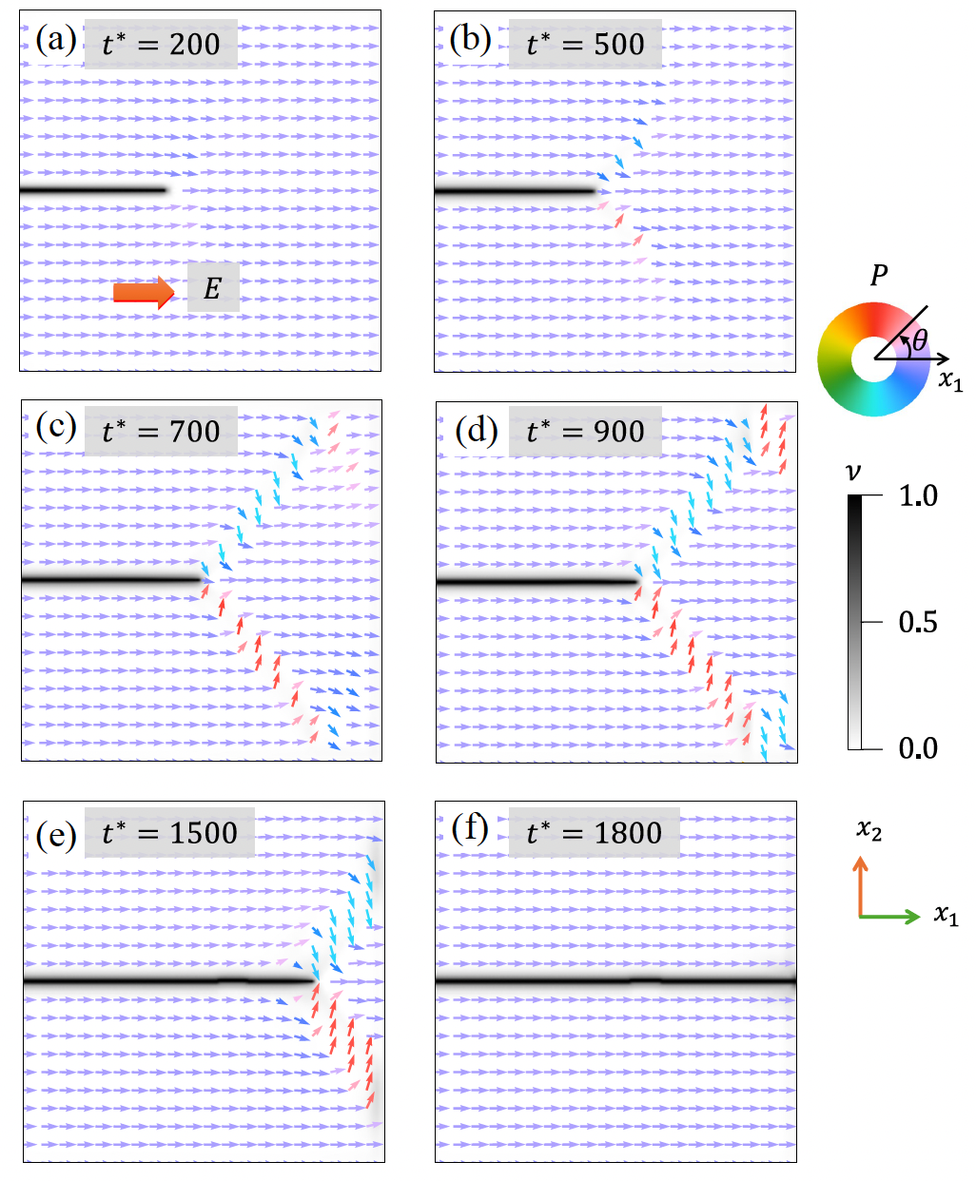

铁电材料裂纹萌生和扩展过程中，裂尖附近总会伴随着巨大的非均匀应变场。由于挠曲电效应的存在，非均匀应变场会显著影响裂尖区域铁电极化畴结构的演化。在力电耦合的作用下，也会进一步影响铁电材料的断裂过程。本研究利用基于PHT样条的等几何分析法，首次建立了实空间下铁电材料畴结构演化和裂纹断裂的耦合相场模型。本工作从理论上分析了铁电材料断裂行为与极化方向之间的关系。研究结果表明，挠曲电效应是引起铁电材料断裂韧性各向异性的主要原因。
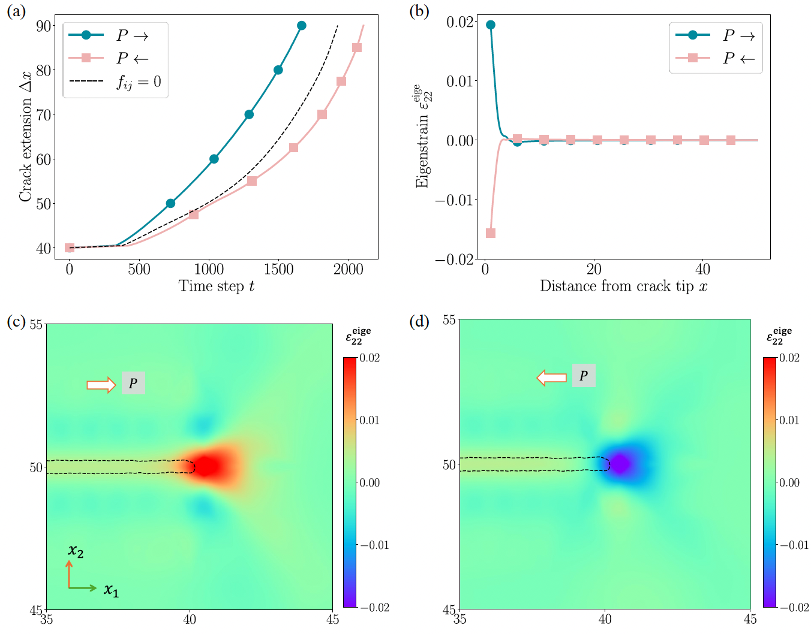
本研究通过系统的数值模拟揭示了外加电场、电边界条件等因素对铁电材料断裂行为的影响规律。论文所建立的铁电断裂相场模型能够有效地捕捉铁电材料断裂行为的关键特征。该工作拓展了相场理论在断裂力学中的应用，同时为理解铁压电材料的疲劳断裂行为提供了新的视角。

该研究受到了国家自然科学基金（Nos.: 12202370, 12102387和12192214）、四川省自然科学基金（No.: 2024NSFSC1350）和及西南交通大学新型交叉学科培育基金项目（2682022KJ050）的支持。

